Project1 MIPS单周期处理器

提交说明
1. 截止日期：12月9号24:00前；
邮箱：zeyicang@foxmail.com。
2. 实验代码打包为压缩文件；
命名格式为：@-学号-姓名；
邮件主题为：@-学号-姓名。
（错误命名的邮件可能无法识别）
3. 实验应当提交全部的模块文件（子模块与顶层模块mips）、defines文件和修改过的mips_tb.v，代码应均为.v文件，不要提交word文档。

设计说明
- 处理器应支持MIPS-Lite1指令集。
  - MIPS-Lite1＝{addu，subu，ori，lw，sw，beq，jal}。
  - 所有运算类指令均可以不支持溢出。
- 处理器为单周期设计。给出了部分源代码，请补充完整实现支持7条指令的单周期cpu。
- 需要补充的模块为mux、flopr（可选）、EXT、Ctrl、mips顶层模块；可能需要修改补充的模块为ALU、PC、RF、IM、DM；自行定义defines.v文件，并包括进需要的模块中。
- 编写模块时，信号名可以自定义，但要尽可能保证命名一致。
- 顶层模块mips，输入信号为clk与rst_n，无输出信号。

文件结构说明
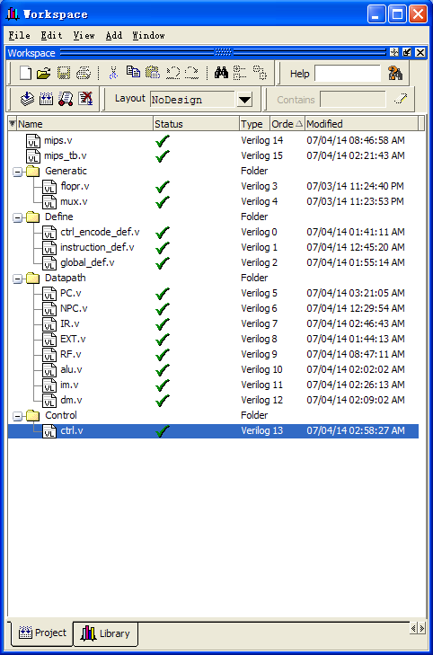
图 1 工程的文件结构示意图
其中，Generatic内文件为通用文件，Define内文件为宏定义文件，Datapath包含数据通路文件，Control包含控制器文件。内部的模块定义见下一章节。

模块定义

2.1. flopr（异步复位触发器）

2.1.1. 基本描述
flopr主要异步复位触发器，可实例化为ALUOut、DR等无写使能信号的寄存器。当实例化flopr时，可使用#(XXX)，实例化位宽是XXX的触发器。

模块接口
表格 1
信号名 | 方向 | 描述
clk | I | 时钟信号
rst | I | 复位信号
d | I | 输入数据
q | O | 输出数据

2.2. mux(多路选择器)

2.2.1. 基本描述
mux主要功能是多路选择器。mux.v文件包含二选一、四选一、八选一、十六选一4中多路选择器。实例化多路选择器时，可使用#(XXX)，实例化位宽为XXX的多路选择器。

2.2.2. 模块接口
表格 2
信号名 | 方向 | 描述
d0、d1、d2... | I | 供选择数据（d0、d1）
s | I | 片选信号
y | O | 片选后的数据

2.3. RF（寄存器文件）

2.3.1. 基本描述
RF主要功能是保存寄存器文件，并支持对通用寄存器的访问。

2.3.2. 模块接口
表格3
信号名 | 方向 | 描述
ra0_i [4:0] | I | 需要读的寄存器1的地址
ra1_i [4:0] | I | 需要读的寄存器2的地址
wa_i [4:0] | I | 需要写的寄存器的地址
wd_i [31:0] | I | 需要写的寄存器的数据
we | I | 寄存器写使能端  0：寄存器不写  1：寄存器写
clk | I | 时钟信号
rd0_o [31:0] | O | 需要读的寄存器1的数据
rd1_o [31:0] | O | 需要读的寄存器2的数据

2.3.3. 功能定义
表格4
序号 | 功能名称 | 功能描述
1 | 读取通用寄存器 | 根据输入的RS、RT域的值，输出相应通用寄存器所存储的数据。
2 | 写回通用寄存器 | 当regfile写使能有效时，将待写的数据写入给定地址的通用寄存器中。

2.3. ALU（算术逻辑运算单元）

2.3.1. 基本描述
ALU主要功能是完成对输入数据的算数逻辑计算，包括加法、减法、按位或运算以及判断两个操作数是否相等。

2.3.2. 模块接口
表格5
信号名 | 方向 | 描述
src0_i [31:0] | I | 操作数A
src1_i [31:0] | I | 操作数B
aluop_i[1:0] | I | 需要进行的运算  00：加法  01：减法  10：或运算
zero_o | O | 两操作数是否相等
aluout_o [31:0] | O | 运算结果

2.3.3. 功能定义
表格6
序号 | 功能名称 | 功能描述
1 | 加法 | 执行加法运算
2 | 减法 | 执行减法运算
3 | 或运算 | 执行或运算
4 | 判断两个操作数是否相等 | 若相等，Zero输出为1；否则，Zero为0

2.4. EXT（扩展单元）

2.4.1. 基本描述
EXT主要功能是将16位的数据扩展为32位数据。

2.4.2. 模块接口
表格7
信号名 | 方向 | 描述
Imm16 [15:0] | I | 需要进行扩展的数据
EXTOp[1:0] | I | 扩展方式的控制信号  00：0扩展  01：符号扩展  10：将立即数扩展到高位
Imm32 [31:0] | O | 扩展结果

2.4.3. 功能定义
表格8
序号 | 功能名称 | 功能描述
1 | 32位扩展 | 对16位立即数根据方式进行扩展

2.5. DM（数据存储器）

2.5.1. 基本描述
DM是数据存储器。

2.5.2. 模块接口
表格9
信号名 | 方向 | 描述
clk | I | 时钟信号
din_i [31:0] | I | 需要写入的数据
DMWr | I | 读写操作的写使能端  0：禁止写  1：允许写
addr_i[11:2] | I | 访问地址
dout_o[31:0] | O | 读出的数据

2.5.3. 功能定义
表格10
序号 | 功能名称 | 功能描述
1 | 读数据存储器 | 输出地址所对应的数据
2 | 写数据存储器 | 当写使能有效时，将待写数据写入对应地址

2.6. IM（指令存储器）

2.6.1. 基本描述
IM是指令存储器。

2.6.2. 模块接口
信号名 | 方向 | 描述
addr_i[11:2] | I | 访问地址
dout_o[31:0] | O | 读出的指令

2.6.3. 功能定义
序号 | 功能名称 | 功能描述
1 | 读指令存储器 | 输出地址所对应的指令

2.7. ctrl（控制器）

2.7.1. 基本描述
ctrl主要功能是产生根据输入指令控制数据通路各模块的控制信号。其中状态表如教材所示。

2.7.2. 模块接口
表格11
信号名 | 方向 | 描述
clk | I | 时钟信号
rst_n | I | 复位信号
OP[5:0] | I | 指令格式中的OPCODE域
Funct[5:0] | I | 指令格式中的FUNCT域
Zero | I | ALU输出信号  0：ALU两操作数不等  1：ALU两操作数相等
BSel | O | ALU第二操作数的片选信号  0：RT域对应的数据  1：16位立即数通过EXT模块扩张后的数据
WDSel[1:0] | O | 寄存器写回数据的片选信号  0：ALU计算结果  1：DM读出数据  2：PC（针对JAL指令）
RFWr | O | RF的写使能信号  0：禁止写  1：允许写
DMWr | O | 数据存储器写使能信号  0：禁止写  1：允许写
NPCOp[1:0] | O | NPC的片选信号  00：选择PC+4  01：选择分支地址  10：选择跳转地址
EXTOp[1:0] | O | 数据扩展模式选择信号  00：零扩展  01：符号扩展  10：16位立即数扩展到高位
ALUOp[1:0] | O | 传送给ALU的运算控制信号。  00：加法  01：减法  10：或运算
PCWr | O | PC写使能，控制PC写入下一条地址  0：禁止写  1：允许写
IRWr | O | IR写使能，控制IR写入下一条指令  0：禁止写  1：允许写
GPRSel[1:0] | O | RF的写回寄存器的地址片选信号  00：指令格式中的Rd域  01：指令格式中的Rs域  10：$31寄存器（针对JAL）

2.7.3. 功能定义
表格12
序号 | 功能名称 | 功能描述
1 | 控制RF回写寄存器地址的选择 | 选择正确的RF回写地址
2 | 控制ALU第二操作数的选择 | 选择正确的ALU第二操作数
3 | 控制RF回写数据的选择 | 选择正确的RF回写数据
4 | 控制RF写使能 | 控制RF的写使能
5 | 控制数据存储器的写使能 | 控制数据存储器的写使能端
6 | 控制下一条指令地址的选择 | 00：PC+4  01：分支地址  10：跳转地址
7 | 控制EXT单元的扩展方式 | 控制正确的立即数扩展方式
8 | 控制ALU执行的运算操作 | 控制ALU执行的运算操作。

2.8. 宏定义文件

2.8.1 global_def.v
定义DEBUG宏，控制是否调试

2.8.2 instruction_def.v
定义7条指令的OPCODE/FUNCT域的，。

2.8.3 ctrl_encode_def.v
相关控制信号的宏。其中使用Verilog描述控制器的控制信号时，需与该宏保持一致。也可根据情况增加控制信号的宏。

2.9. mips_tb.v
激励文件。初始化时钟周期等信号。

测试

测试指令
见Test_7_Instr.asm文件

机器码文件生成
打开Mars4_4.jar → 打开Test_7_Instr.asm → 点击工具栏的如下图标可执行当前汇编指令

点击后，界面如下：
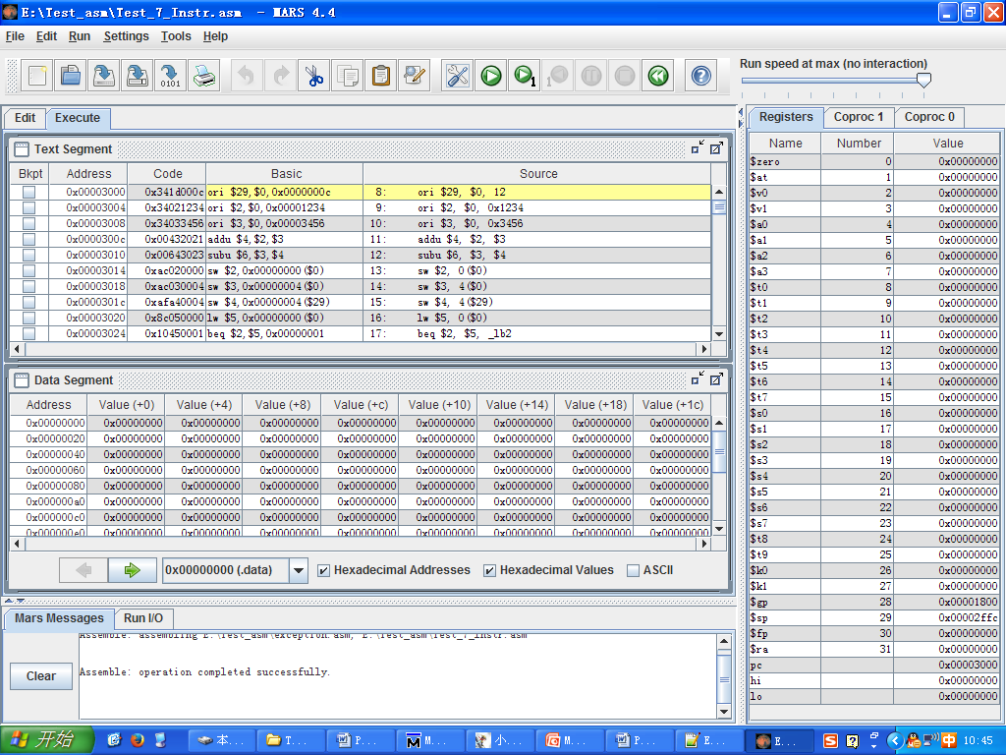
其中，工具栏的按钮说明如下：下图1按钮可直接执行到程序末；2按钮可单步执行；3按钮重新执行上一条指令；4按钮重新执行所有指令。


再运行指令前，需要保证Memory Configuration与处理器设计保持一致。可通过Settings → Memory Configuration设置。设置为如下模式后应用，即可执行汇编指令。
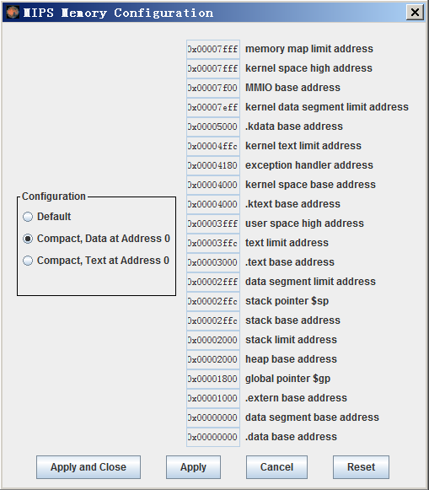
针对当前汇编指令，可单击工具栏中如下按钮生成二进制文件：

单击后，显示为下图
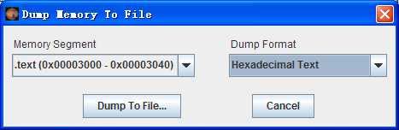
选择Dump Format为Hex Text，生成16进制，单击Dump To File...按钮后选择路径，即可生成机器码作为多周期处理器测试文件。

修改mips_tb.v
将mips_tb.v文件与你所编写的代码置于同一目录下。

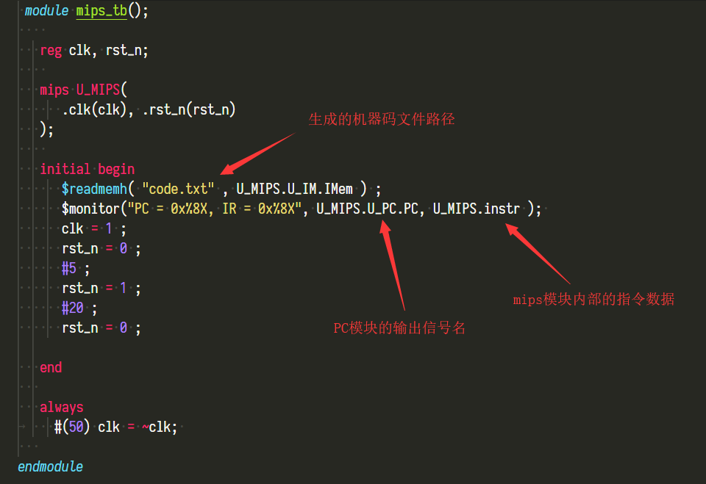
“U_MIPS.U_PC.PC”是指顶层模块U_MIPS的子模块U_PC的内部信号PC；U_MIPS.instr为根据PC值从IM中读出的指令数据。
请根据自己的实际信号名与模块名进行修改。

自检方法
1.对代码进行编译后，在功能仿真中添加信号，观察波形图，检查代码是否与Mars中的执行过程一致；
2.观察memory list中DM的数据变化，是否与Mars中DataSegment一致；
3.观察寄存器文件数据的变化，是否与Mars中Registers一致。

